# 操作说明书

大学生公寓二层会议中心:

1. 打开中控室电闸:如图所示

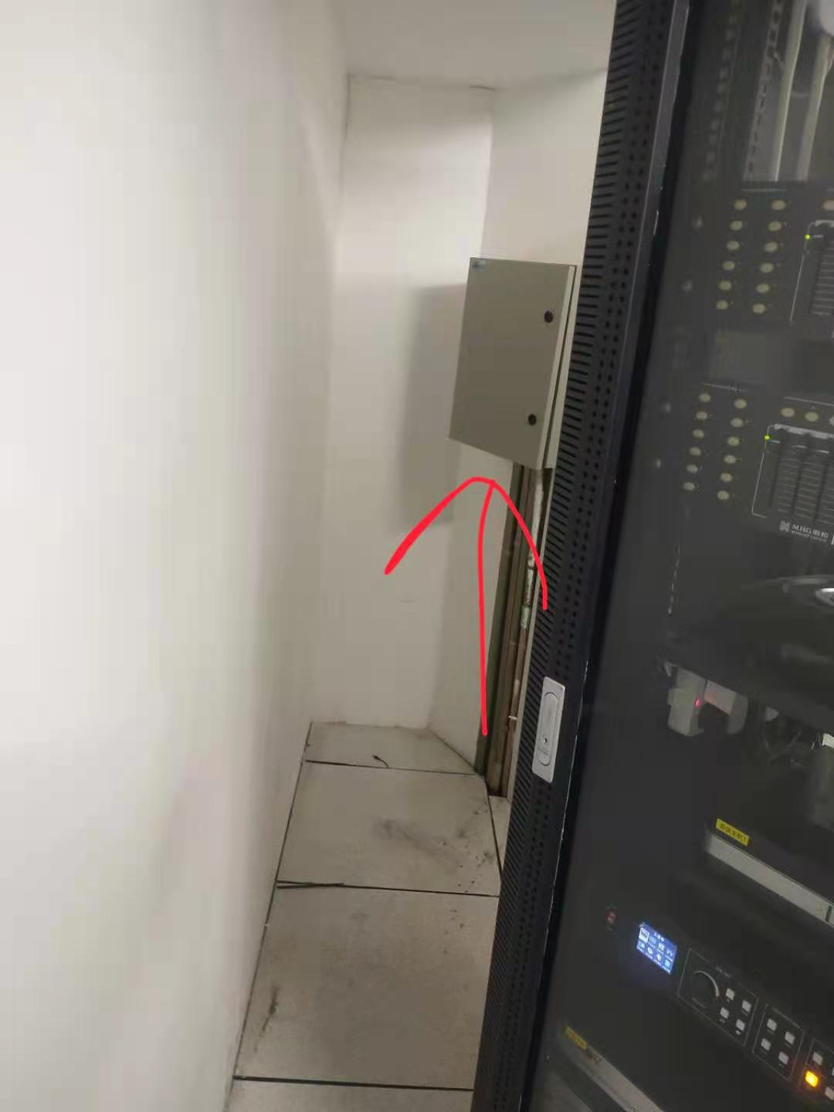

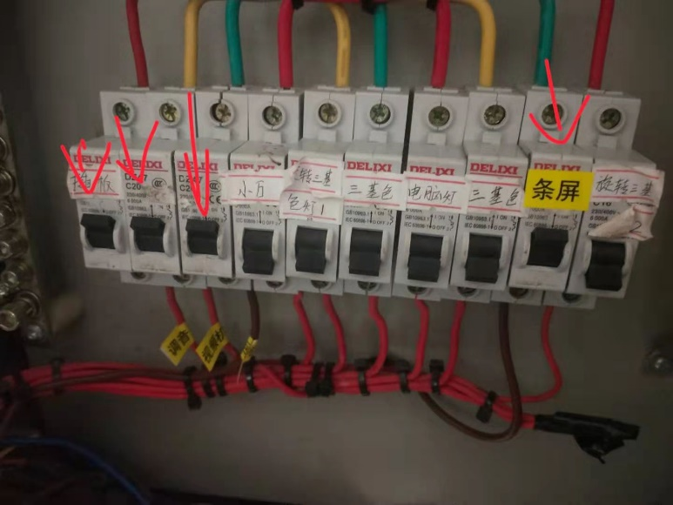

1. **打开Ipad上管理系统IPad解锁密码:000000**

**备注：只有打开ipad上的管理系统设备才会正常通电所以要保证平时ipad有电**

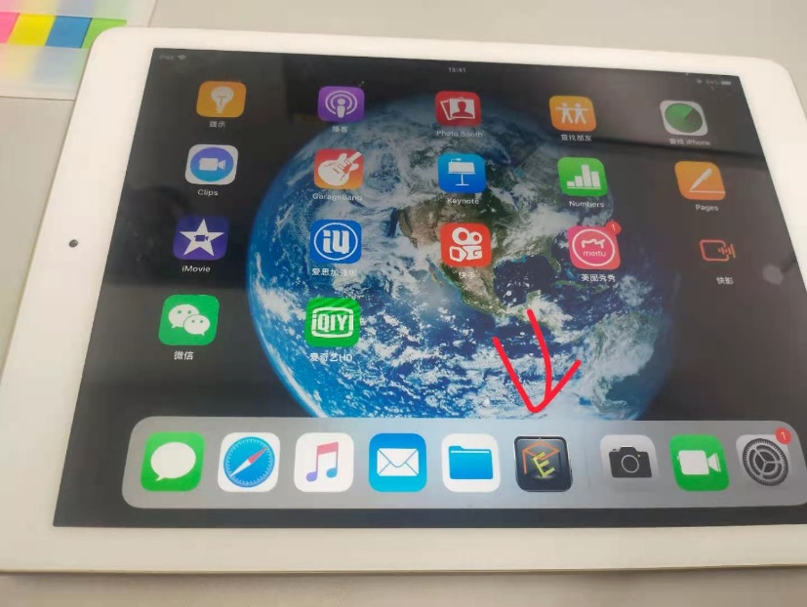

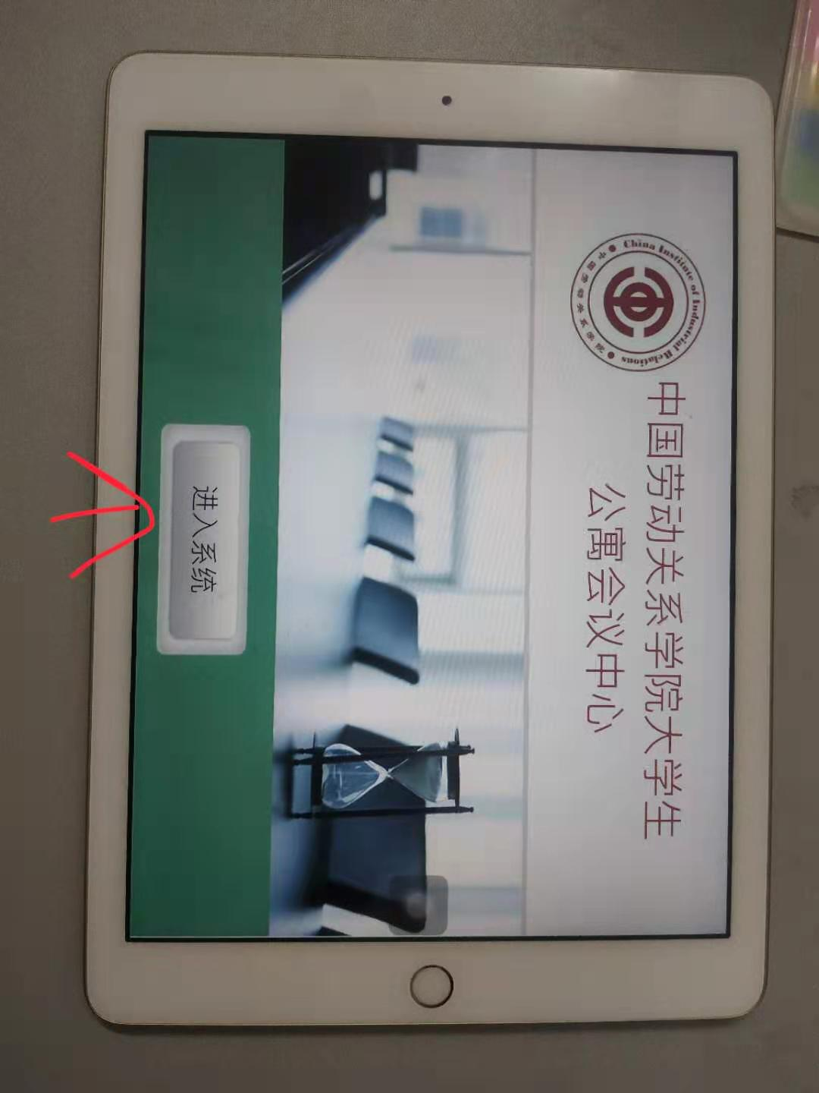

3.打开LED大屏电闸 电闸箱在中控室门后

备注:会议如需要大屏则打开不需要不用打开

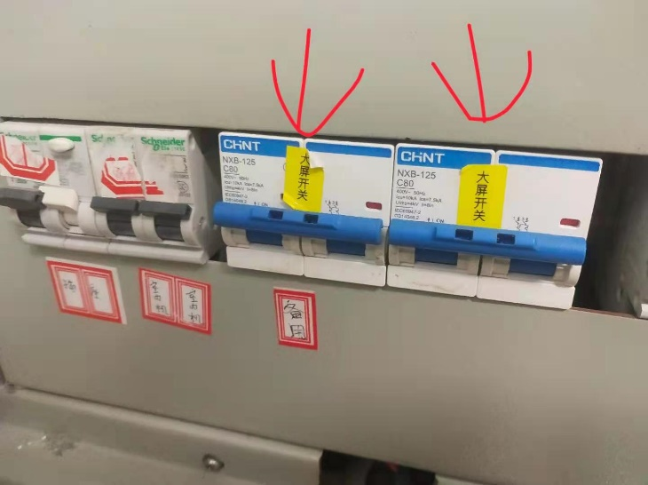

4.进入管理系统后对需要使用的设备进行通电

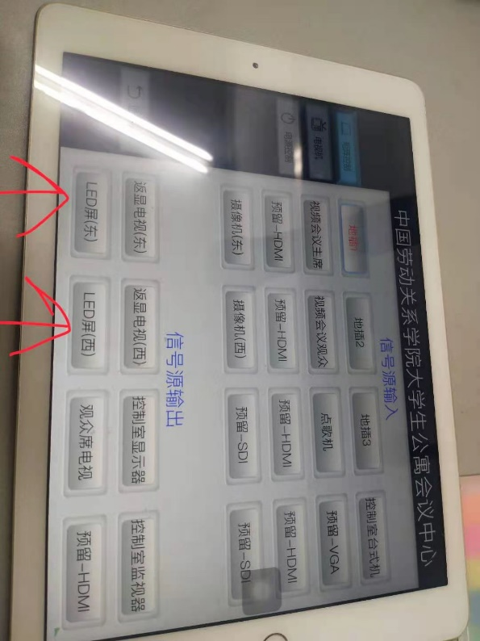

如图所示是LED大屏的通电步骤

5.修改会议条幅标题

5-1:打开电脑

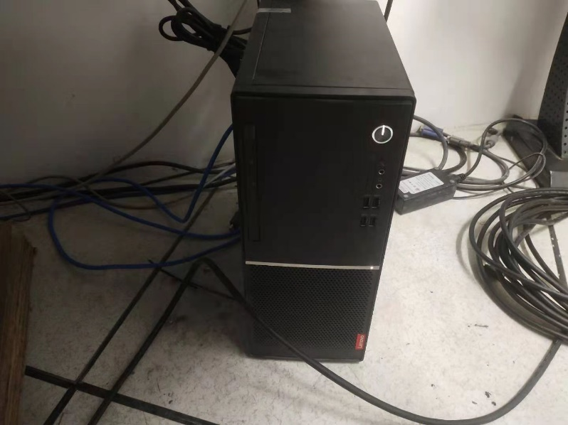

5-1图

5-2:打开桌面上的管理软件 软件名称:VisionShow

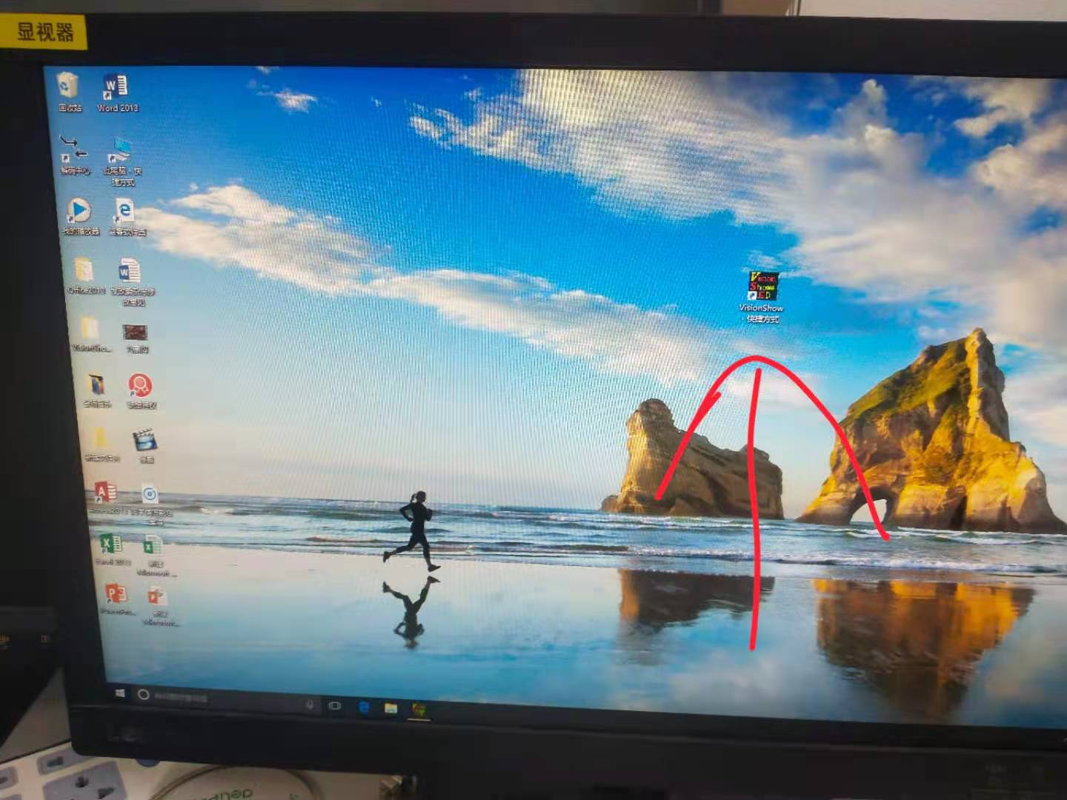

5-2图

5-3:修改条幅内容

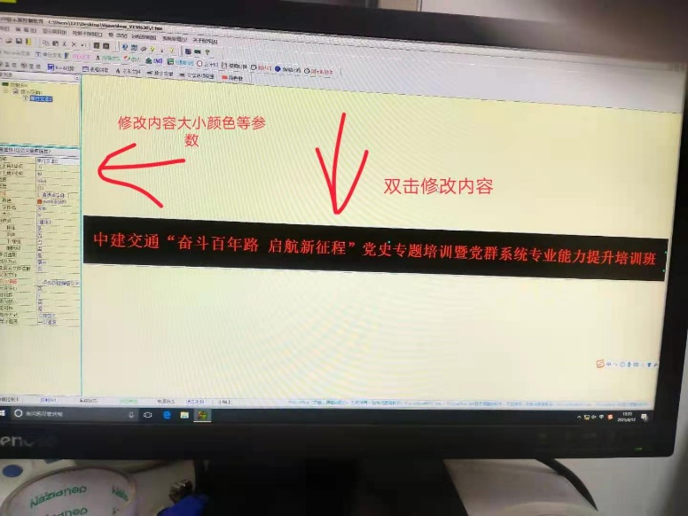

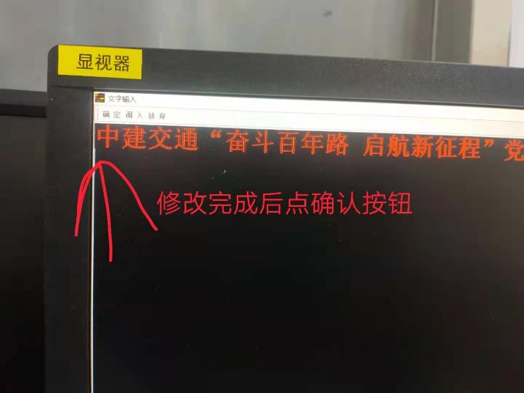

5-4：发布内容如图所示点击下载当前屏幕按钮即可

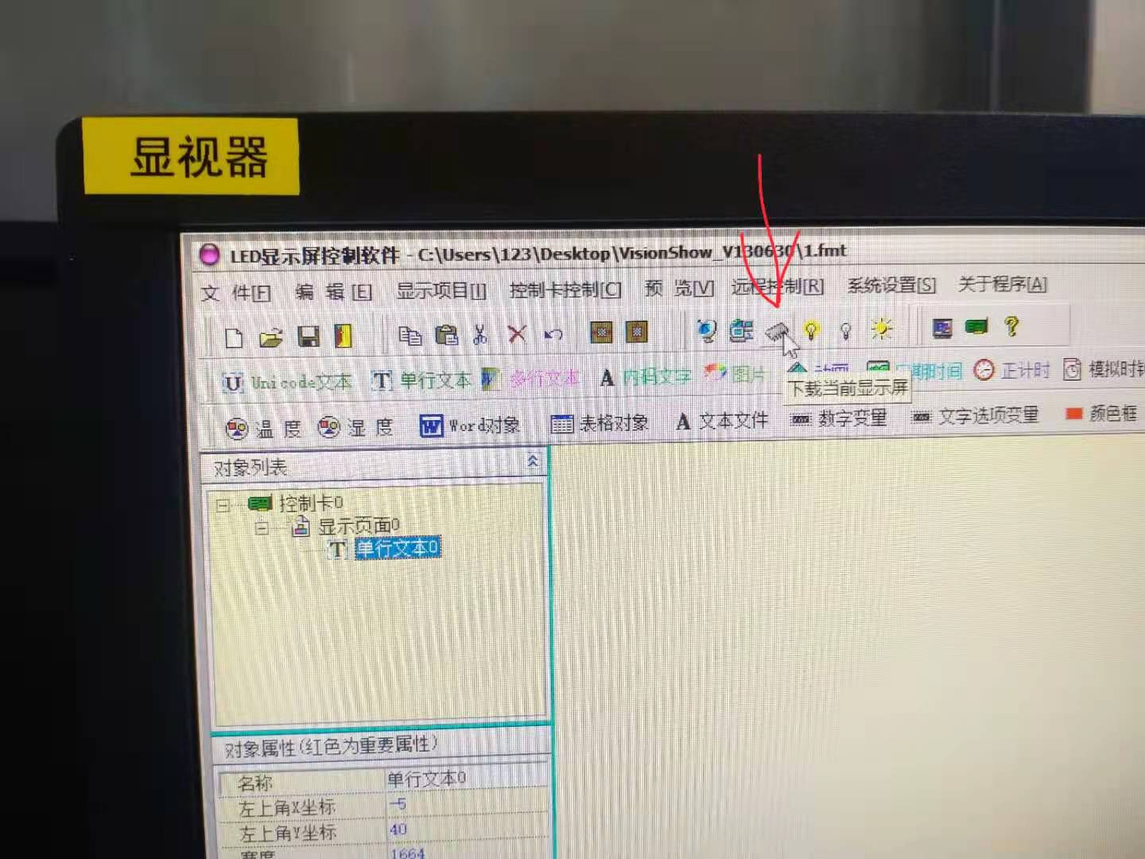

5-4图

关闭设备步骤:

1.首先关闭电脑（在电脑打开的情况下）

2.点击IPad管理系统上的退出系统等待设备断电（大约1-2分钟）期间千万别直接拉电闸！！等设备完全断电再拉电闸

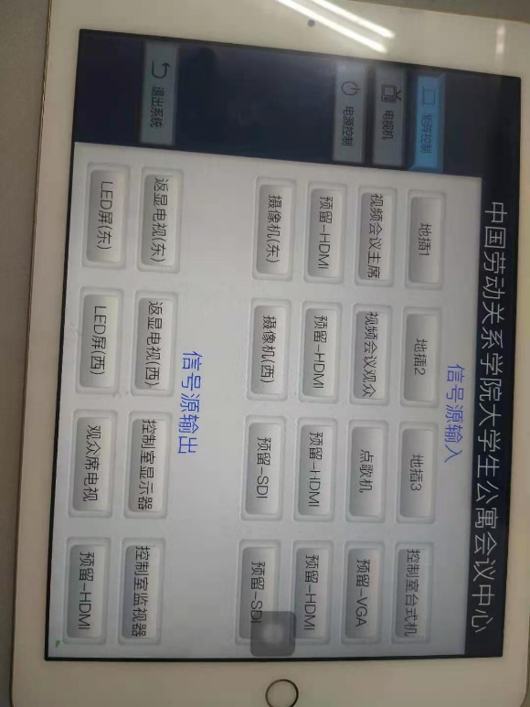

办公楼408条幅使用说明:

1. 手机下载LED屏掌控APP

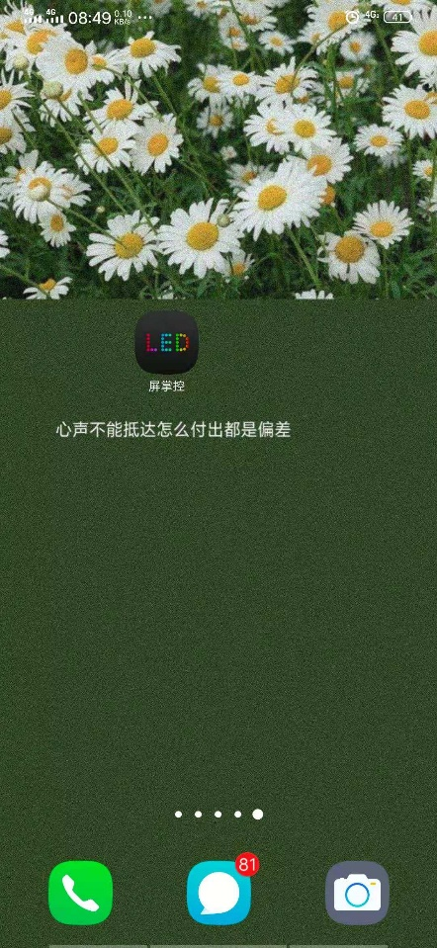

1. 把条幅通电连接条幅WIFi W64开头 密码8个8
2. 打开软件即可修改条幅内容修改完毕点发送即可

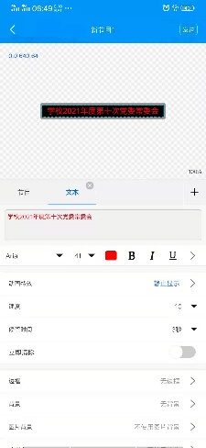

常见问题解决方案：

**1.讲台笔记本电脑打开后LED大屏无信号:**

1. 先检查管理系统上LED大屏是否在地插1上打开
2. 插拔讲台笔记本HDMI线
3. 把LED电闸关闭重新打开

注意事项:

1.定期检查IPad电量并及时充电

2.关闭设备时候一定要等点击退出系统后1-2分钟设备断电后再拉电闸

备:

IPad解锁密码全是0

408条幅WIfi密码8个8